BIM PROTOKOL
(projektové práce)

Příloha smlouvy č.
Číslo smlouvy zhotovitele: 06-O-4850-10729/21
Číslo smlouvy objednatele: 231/2021
Název zakázky:

„Bílina po Ervěnickém koridoru – revitalizace – PD”

Obsah
- Účel protokolu 3
- Definice 3
- Závaznost protokolu 4
- Sdílená data v rámci společného datového prostředí 4
- Zřízení a přístup do společného datového prostředí, odpovědnost za uživatele 5
- Odpovědnost za obsah sdílených dat 6
- Povinnosti stran 6
- Ochrana důvěrných informací 7
- Práva duševního vlastnictví 7
- Vlastnictví sdílených dat 8
- Ochrana osobních údajů 8
- Přílohy 9

Účel protokolu
  - Cílem Protokolu je zajistit efektivní výměnu dat a elektronických informací prostřednictvím digitální komunikační platformy CDE v rámci metody BIM (Building Information Modeling).CDE má umožnit zaznamenávat komunikaci, jednotlivé kroky a úkony Uživatelů, plnění povinností Zadavatele a Zhotovitele a jiného Uživatele při přípravě příslušné projektové dokumentace nebo realizaci stavby včetně autorského dozoru (je-li ujednán) a celkově umožnit přístup různým příslušným subjektům ke Sdíleným datům a Informačnímu modelu v rámci plnění Smlouvy prostřednictvím informačního modelování.
  - Protokol a CDE slouží zejména ke splnění Smlouvy.
  - V případě inkorporace Protokolu do smlouvy s Uživateli jako subdodavateli jakékoli úrovně nebo i pro Uživatele v jiné pozici, se tento text Protokolu uplatní přiměřeně.

Definice
  - Pod následujícími pojmy se pro účely Protokolu rozumí:
    - Protokol: znamená tento BIM Protokol.
    - Společné datové prostředí nebo CDE: systém (hardware i software) zřízený nebo zpřístupněný Zadavatelem sloužící ke sdílení dat a informací v rámci informačního modelování staveb, k informačnímu modelování staveb a k dodávkám jednotlivých plnění či vzájemné komunikaci mezi Uživateli.
    - Sdílená data: data, informace a ostatní skutečnosti sdílené a sdělované prostřednictvím CDE v otevřeném formátu umožňujícím práci též ostatním Uživatelům v souladu s Informačními požadavky a zahrnující zejména tvorbu, vstupy a úpravy Informačního modelu; Sdílená data jsou vymezena v čl. 4.1 Protokolu.
    - Uživatelé: uživatelé CDE, kterým udělil Zadavatel přístup do CDE ať již na základě požadavku Zhotovitele nebo z jiného důvodu; Uživatelé tvoří projektový tým BIM.
    - Uživatelé na straně Zadavatele: Uživatelé určení Zadavatelem, bez ohledu na to, zda jde o zaměstnance Zadavatele nebo jiné s ním spolupracující osoby.
    - Uživatelé na straně Zhotovitele: Uživatelé určení Zhotovitelem, bez ohledu na to, zda jde o zaměstnance Zhotovitele nebo jiné s ním spolupracující osoby.
    - BIM manažer projektu: osoba zastupující Zadavatele za účelem koordinace činnosti v rámci CDE, aktualizace nezbytných Sdílených dat, Informačních modelů a dalších informací na straně Zadavatele; tato osoba je jedním z Uživatelů.
    - Správce společného datového prostředí (Správce CDE): osoba určena Zadavatelem za účelem aktualizace nezbytných součásti CDE a jeho obsahu za Zadavatele, správy výměny Sdílených dat a dalších souvisejících činnosti v souvislosti s funkčností CDE; tato osoba je jedním z Uživatelů na straně Zadavatele.

    - Koordinátor BIM: osoba určena Zhotovitelem za účelem koordinace činností CDE, aktualizace nezbytných Sdílených dat, Informačních modelů a dalších informací na straně Zhotovitele; tato osoba je jedním z Uživatelů na straně Zhotovitele.
    - Smlouva: Smlouva, jejíž přílohou je tento Protokol. Smlouva také vymezuje Dílo, které je předmětem Smlouvy. Odkazuje-li některé ustanovení Protokolu na Smlouvu, rozumí se tím znění Smlouvy včetně všech příloh, není-li stanoveno jinak, nebo nevyplývá-li z obsahu a kontextu něco jiného.
    - Informační model: jsou informace v digitální podobě, které jsou předmětem informačního modelování, pořízené prostřednictvím BIM a CAD systémů a dalších softwarových nástrojů, organizovaných tak, aby reprezentovaly objekt (např. stavební prvek, výrobek); tyto informace obsahují veškerá Sdílená data včetně elektronické projektové dokumentace v rámci 3D a 4D projektování zaznamenávající také jednotlivé údaje o konkrétních složkách Informačního modelu jako výrobků či jiných jednotlivých plnění nebo samostatných složek plnění, a to včetně metadat (grafická a negrafická data) nebo jiných obrazových nebo multimediálních záznamů. Součástí Informačních modelů mohou být odkazy na další systémy a informace neobsažené přímo v Informačních modelech.
    - Informační požadavky: jsou specifikace datových formátů, standardů, zásad a vlastností ve vazbě na Dílo tak, jak jsou uvedeny v Příloze č. 1 tohoto Protokolu; popisují způsob, jakým lze vytvářet, dodávat a používat Informační modely, včetně veškerých procesů, protokolů a postupů, na které je v dokumentu odkazováno.
    - Přípustný účel: znamená účel související s Dílem a s veškerými pracemi, jež mají nebo mohou být na základě či s využitím Díla prováděny (především projektováním, výstavbou, úpravami a opravami, provozem a údržbou, či odstraňováním nebo demolicí stavby, jež je předmětem Díla (nebo dalších předmětů Díla ve smyslu Smlouvy); výraz „projektování“ pro vyloučení pochybností má být vykládán v co nejširším rozsahu tak, aby zahrnoval mj. zhotovení a úpravy veškeré projektové dokumentace všech stupňů či vypracovávání žádostí, podnětů, vyjádření nebo jiných právních jednání a podkladů týkajících se veškerých správních rozhodnutí, stanovisek, osvědčení nebo jakýchkoliv jiných aktů)..
    - Obchodní podmínky: znamenají Obchodní podmínky a další všeobecné podmínky případně přiložené ke Smlouvě jako její příloha, které nejsou Technickými podmínkami.
    - Technické podmínky: znamenají technické podmínky případně přiložené ke Smlouvě a v závislosti na konkrétním případě zahrnující všeobecné, kvalitativní a zvláštní technické podmínky, případně další technické podmínky, které nejsou Obchodními podmínkami.
  - Pro pojmy s velkými počátečními písmeny, které nejsou v tomto dokumentu definovány, platí definice dle Smlouvy.

Závaznost protokolu
  - Není-li v tomto Protokolu stanoveno jinak, mají ustanovení Protokolu pro účely a v rozsahu Protokolu přednost před ustanoveními Obchodních podmínek a Technických podmínek, nikoliv však před ustanoveními textu Smlouvy. Kdykoliv je to možné, je třeba všechny části Smlouvy včetně jejích příloh vykládat ve vzájemném souladu.

Sdílená data v rámci společného datového prostředí
  - Sdílená data v rámci CDE zahrnují zejména tvorbu, vstupy a úpravy Informačního modelu, přičemž se dle okolností může jednat zejména o data a informace včetně obrazových a multimediálních dat a metadat:
    - ohledně realizace projektové dokumentace a stavby a jiných předmětů plnění,
    - jednotlivá plnění v rámci jednotlivých fází a dodávek podle Smlouvy včetně metadat,
    - jakákoli komunikace související se Sdílenými daty uvedenými v bodě (a) a (b),
    - jiná komunikace mezi Uživateli ohledně Smlouvy nebo činností v rámci Protokolu, například v rámci autorského dozoru, je-li ujednán, ve vztahu k Informačnímu modelu,
    - další data a údaje nezbytné pro plnění Smlouvy a pro výkon práv a povinností Uživatelů.
  - Nestanovuje-li Smlouva nebo její přílohy jinak a nedojde-li mezi Smluvními stranami k jiné dohodě, probíhá komunikace a další Sdílená data v českém jazyce. Vyžaduje-li Smlouva určitou formu ověření, musí tato komunikace a Sdílená data splňovat i tyto podmínky.
  - Uživateli na straně Zhotovitele Sdílená data a Informační model představují či zahrnují součásti Díla dle Smlouvy. Prostřednictvím CDE může Zhotovitel příslušné součásti Díla v souladu se Smlouvou fakticky sdělovat a předávat Zadavateli, včetně Dokumentů Zhotovitele. Zadavatel a Zhotovitel však vylučují, aby tímto postupem docházelo k předávání a převzetí Díla nebo částí Díla, kde se uplatní pravidla sjednaná ve Smlouvě. To neplatí v případě, že povaha Sdílených dat nebo příslušného Informačního modelu umožňují předání prostřednictvím CDE (v takovém případě je možné provést předání těch částí Díla buď prostřednictvím CDE nebo také postupem stanoveným ve Smlouvě).
  - V rámci CDE nelze účinně sdílet komunikaci Smluvních stran týkající se jejich nároků na placení ceny Díla (zejména daňové doklady), platnosti, trvání nebo ukončování Smlouvy a souvisejících nároků, ani uplatňování sankcí nebo čerpání zajištění dle Smlouvy.
  - Smluvní strany jsou však oprávněny, pokud to povaha konkrétních Sdílených dat nebo příslušného Informačního modelu umožňují a pokud tyto byly sdíleny prostřednictvím CDE, užívat CDE k uplatňování (vytýkání) vad a nedodělků a k plnění dle Smlouvy týkajících se nápravy těchto vad a nedodělků. Smluvní strany však nejsou povinny uplatňovat vady a nedodělky jen prostřednictvím CDE. Ustavení tohoto odstavce platí i po skončení Smlouvy, pokud je CDE dle Smlouvy nebo dohody Stran udržováno v provozu.
  - Zhotovitel je odpovědný za to, že Informační model bude splňovat relevantní náležitosti a technické požadavky na Dílo dle Smlouvy, zejména dle případných Technických podmínek.

Zřízení a přístup do společného datového prostředí, odpovědnost za uživatele
  - CDE zřizuje a zpřístupňuje Zadavatel. Uživatele na straně Zadavatele určuje a poskytuje jim přístup do CDE Zadavatel průběžně dle potřeby. Správce CDE však Zadavatel zpravidla určí do

5 pracovních dnů od uzavření Smlouvy. Zadavatel zajistí, že po celou dobu trvání Smlouvy bude pozice Správce CDE obsazena.
  - Do 5 pracovních dnů od uzavření Smlouvy je Zhotovitel povinen určit Uživatele na straně Zhotovitele včetně koordinátora BIM Zhotovitele, které sdělí Zadavateli ve formě diagramu zachycující také jednotlivé role Uživatelů na straně Zhotovitele, náplň činností a odpovědnosti za konkrétní aktivity včetně jednotlivých fází plnění povinností i v návaznosti na Přílohu č. 2 Protokolu. Zadavatel zřídí přístup do CDE pro Uživatele na straně Zhotovitele do 5 pracovních dnů od jejich určení Zhotovitelem v souladu s oznámením Zhotovitele a s diagramem. Následně poskytne obdobný diagram také Zadavatel Zhotoviteli. V případě nejasnosti nebo jakýchkoli jiných kompetenčních konfliktů Smluvní strany v dobré víře zpracují společný diagram a zohlední dle něj případné nastavení přístupu do CDE.
Zadavatel dále zřídí do 5 pracovních dnů dní přístup do CDE pro další Uživatele na straně Zhotovitele, pokud je Zhotovitel určí v průběhu plnění Smlouvy a poskytne k tomu Zadavateli odůvodněnou žádost. Ve všech případech shora platí, že Zadavatel je oprávněn konkrétní Uživatele na straně Zhotovitele odmítnout a přístup do CDE jim neposkytnout pouze z důležitých důvodů, které Zhotoviteli sdělí bez zbytečného odkladu.
  - Zhotovitel zajistí, že po celou dobu trvání Smlouvy bude pozice koordinátora BIM obsazena.
  - Za veškerou činnost, jednání nebo opomenutí Uživatelů na straně Zadavatele nese vůči Zhotoviteli odpovědnost Zadavatel.
  - Za veškerou činnost, jednání nebo opomenutí Uživatelů na straně Zhotovitele nese vůči Zadavateli odpovědnost Zhotovitel.

Odpovědnost za obsah sdílených dat
  - Zadavatel je ve vztahu k Uživatelům na straně Zadavatele a Zhotovitel je ve vztahu k Uživatelům na straně Zhotovitele odpovědný za obsah jimi Sdílených dat a jakékoliv zásahy do Informačního modelu v podobě, jakou mají v okamžiku sdílení nebo zásahu. Dotčená Smluvní strana neodpovídá za změny Sdílených dat či Informačního modelu, které byly provedeny následně po sdílení Sdílených dat nebo zásahu do Informačního modelu jinými osobami bez souhlasu dotčené Smluvní strany.
  - Ujednání dle tohoto čl. 6 však nezbavuje v žádném rozsahu odpovědnosti Zhotovitele za Dílo dle Smlouvy, zejména včetně odpovědnosti za prodlení Zhotovitele, zajištění kvality, péči Zhotovitele o Dílo, vady Díla nebo plné dodržení ujednání Smlouvy, včetně případných Obchodních podmínek a Technických podmínek, a to i ve vztahu k právní povinnosti včasného upozornění na případné nevhodné pokyny Zadavatele nebo nevhodné věci a nevhodné vstupy jakéhokoliv charakteru poskytnuté pro plnění Díla Zadavatelem. Stejně tak není dotčena případná odpovědnost Zhotovitele při zhotovování Díla více Zhotoviteli.

Povinnosti stran
  - Aniž by byly dotčeny čl. 5 a 6, jsou Zhotovitel a Zadavatel povinni zajistit u třetích stran, které k plnění Smlouvy dle Smlouvy a tohoto Protokolu užijí, že tento Protokol bude plně dodržován

a začleněn v celém nebo nezbytném rozsahu do příslušných smluv a dohod s těmito třetími osobami.
  - Zhotovitel je povinen postupovat v rámci informačního modelování prostřednictvím CDE v souladu s Informačními požadavky a pokyny a postupy určenými Zadavatelem, které se Zhotovitel zavazuje dodržovat.
  - Zhotovitel se zavazuje s řádnou odbornou péčí vytvořit a dodat Zadavateli specifikované Informační modely tak, jak je stanoveno v příloze č. 2 tohoto Protokolu.

Ochrana důvěrných informací
  - Zadavatel a Zhotovitel jsou povinni zajistit ochranu obchodního tajemství druhé Smluvní strany stejně jako dalších důvěrných informací v rozsahu a způsobem stanoveným ve Smlouvě, a to i u všech Uživatelů, za které v souladu s tímto Protokolem odpovídají.
  - Není-li stanoveno jinak, je každý Uživatel povinen zachovávat mlčenlivost o všech skutečnostech, které byly v rámci CDE zpřístupněny v souvislosti s plněním Smlouvy a s činnostmi dle Protokolu, zejména o Sdílených datech, komunikaci mezi Uživateli a o Informačním modelu, ledaže Zadavatel takové skutečnosti učinil veřejnými nebo se tyto skutečnosti staly veřejnými, aniž by byla porušena jakákoli povinnost kteréhokoli z Uživatelů nebo dala-li tomu Smluvní strana zpřístupňující takové informace předchozí souhlas, či vyplývá-li povinnost sdělit takovéto informace z právního předpisu. Nic v tomto Protokolu neomezuje Smluvní strany v užití Sdílených dat k oprávněnému hájení svých zájmů ve sporu s druhou Smluvní stranou.
  - V případě, že je zapotřebí zachovávat určité postupy nebo standardy s ohledem na ochranu citlivých informací nebo z důvodu zajištění bezpečnosti a Smlouva tuto otázku neupravuje nebo neupravuje kompletně, připojí Smluvní strany k Protokolu Přílohu č. 4 stanovující jednotlivé povinnosti Smluvních stran a Uživatelů, včetně případných postupů a standardů společně s případnými mechanismy v případě porušení vyžadované ochrany. Smluvní strany jsou pak povinny postupovat v souladu s Přílohou č. 4. Mimo jiné platí, že za podmínek dle Přílohy č. 4 je Zadavatel oprávněn neposkytnout nebo zrušit přístup do CDE jakémukoliv Uživateli.

Práva duševního vlastnictví
  - Ujednání ve Smlouvě ohledně práv duševního vlastnictví k Dílu nejsou Protokolem dotčena. Pro vyloučení pochybností, pokud by takové oprávnění nevyplývalo ze Smlouvy, však platí, že si Smluvní strany vzájemně poskytují pro období trvání Smlouvy nevýhradní neodvolatelnou licenci (případně podlicenci) k Informačnímu modelu, k jakékoli jeho části nebo k jiné Smluvní stranou Sdílené informaci v souladu s tímto Protokolem, a to k Přípustným účelům („Licence“).

  - Licence opravňuje Smluvní stranu zejména k následujícím typům užívání, vždy však pouze v souladu s Přípustným účelem: ke sdílení dat, jejich čtení, kopírování, replikaci a úpravám pro účely měření, pořizování výkazů výměr a soupisů prací, přípravy detailů, vytyčovacích souřadnic, pořizování projektové dokumentace, prezentačním a publikačním účelům, vytěžování dat, napojení dat na harmonogramy, dodavatelské systémy, přípravě dalších stupňů projektových dokumentací a použití v dalších softwarových nástrojích Smluvních stran.
  - Licence dle tohoto Protokolu zahrnuje oprávnění Informační model nebo jeho část či jiná Sdílená data v nezbytném rozsahu rozmnožit na své výpočetní technice a udělit podlicenci ve stejném rozsahu také dalším Uživatelům („Podlicence“). Zhotovitel je však oprávněn poskytnout Podlicenci pouze Uživatelům na straně Zhotovitele, kterým Zadavatel poskytl přístup do CDE v souladu s čl. 5.2, nebo osobám, u kterých Zadavatel vyslovil s udělením Podlicence souhlas.
  - Licence zahrnuje možnost Informační model v rámci příslušných práv a povinností Uživatelů upravovat, pozměňovat a doplňovat při informačním modelování v souladu s diagramem dle čl. 5.2 tohoto Protokolu za účelem splnění Smlouvy, přičemž CDE zaznamenává jednotlivé úpravy a změny v Informačním modelu. Poskytnuté Licence přetrvávají také po skončení Smlouvy. To platí i v případě, že dojde k ukončení účasti konkrétního Uživatele ještě za trvání Smlouvy. Také jím udělené licence zůstávají v platnosti po celou dobu trvání Smlouvy a i po jejím skončení. Uživatel, u kterého došlo k ukončení jeho účasti na Smlouvě, pozbývá oprávnění dle Protokolu, ledaže z povahy věci nebo jiné dohody nevyplývá jinak.
  - Smluvní strany jsou oprávněny v souladu se Smlouvou a za účelem plnění Smlouvy užít Informační model, jakoukoliv jeho část a jiná Sdílená data pro účely správních a jiných řízení nezbytných v rámci vytváření projektové dokumentace nebo realizace stavby, jestliže dle Smlouvy mají závazek tyto činnosti zajistit.
  - Smluvní strany jsou povinny na vlastní odpovědnost a náklady zajistit, že jimi Sdílená data a Informační model či jakákoli jeho část v rozsahu vytváření nebo změn provedených danou Smluvní stranou budou takového charakteru, že k nim bude možné udělit Licenci dle Protokolu v nezbytném rozsahu, nezbytným osobám a pro nezbytnou dobu, včetně zajištění nezbytných souhlasů nebo oprávnění v rámci osobnostních práv.
  - V rámci Licence ani jiné činnosti při informačním modelování v CDE nedochází na základě Protokolu k žádnému převodu jakýchkoli práv k právům duševního vlastnictví, není-li pro konkrétní případ stanoveno jinak.
  - Licence dle Protokolu se poskytuje s vyloučením jakýchkoli práv na dodatečnou odměnu nebo jiné plnění.

Vlastnictví sdílených dat
  - Vlastníkem Sdílených dat, na které se nevztahuje autorské právo ani jiné právo duševního vlastnictví, se stává Zadavatel, a to v okamžiku stanoveném Smlouvou. Není-li takový okamžik ve Smlouvě stanoven, nebo nelze-li jej dovodit, tak k okamžiku sdílení Sdílených dat.

  - Zadavatel je oprávněn tato data po skončení Smlouvy v souladu se Smlouvou a Protokolem užívat bez omezení.

Ochrana osobních údajů
  - V případě, že jsou obsahem Sdílených dat také osobní údaje, zpracovává je sdílející Uživatel či Smluvní strana za něj odpovědná v souladu s platnou a účinnou legislativou. Uživatel, který sdílí Sdílené údaje, jež obsahují osobní údaj, je povinen zajistit, že jsou tyto osobní údaje oprávněni zpracovávat také další Uživatelé (a druhá Smluvní strana) v rozsahu nezbytném pro informační modelování dle Protokolu.

Přílohy
  - Nedílnou součástí tohoto Protokolu jsou následující přílohy:
- Příloha č.1 Požadavky Zadavatele na informace (EIR)
- Příloha č.2 Šablona PRE-BEP
- Příloha č.3 Manuál operací ve Společném datovém prostředí (CDE)

Příloha 1

POŽADAVKY ZADAVATELE NA INFORMACE (EIR)

Obsah
- Úvod 3
  - Seznam termínů a zkratek 3
  - Účel dokumentu 3
- Cíle využití metody BIM 4
  - Komunikace a sdílení informací 4
  - Realizace stavby 4
  - Informační modely dle stupně projektu 4
    - Dokumentace pro územní rozhodnutí (DUR) 4
    - Dokumentace pro vydání stavebního povolení (DSP) 4
    - Dokumentace pro výběr zhotovitele (DVZ) 5
    - Dokumentace pro provádění stavby (DPS) 5
    - Dokumentace skutečného provedení stavby (DSPS) 5
- Funkce a odpovědnosti 5
- Společné datové prostředí (CDE) 7
  - Proces spolupráce 7
- Požadavky na informace v modelu 7
  - Grafická podrobnost 8
  - Informační podrobnost 8
- Bezpečnost 8
- Nástroje 9
- BEP 9
- Další přílohy BIM Protokolu 10
  - Šablona PRE-BEP 10
  - Manuál pro operace ve společném datovém prostředí 10

Úvod
Tento dokument formuluje Požadavky Zadavatele na informace (Employer´s Information Requirement = EIR), tj. stanovuje obecné požadavky Zadavatele na úroveň zpracování zakázky pomocí metody BIM. Definuje, jaké modely, dokumenty a data jsou vyžadovány v jednotlivých fázích projektu a jaké procesy jsou vyžadovány. Dále dokument slouží k sestavení Plánu realizace BIM (BEP), respektive v rámci ucházení se o zakázku Návrhový plán realizace BIM (PRE-BEP).

Seznam termínů a zkratek
BIM Building Information Modeling/Management
BEP Bim Execution Plan (Plán realizace BIM) Dokument popisující postupy spolupráce, odpovědnosti a datovou strukturu digitálního modelu stavby
CDE Společné datové prostředí
ČSN Česká technická norma
DSP Dokumentace pro vydání stavebního povolení
DSPS Dokumentace skutečného provedení stavby
DUR Dokumentace pro vydání rozhodnutí o umístění stavby
HSV Hlavní stavební výroba
ISO Mezinárodní organizace pro normalizaci
EIR Požadavky Zadavatele na informace
PS Provozní soubor
PSV Přidružená stavební výroba
PRE-BEP Návrhový plán realizace BIM
DPS Dokumentace pro provádění stavby
SO Stavební objekt
SW Software

Účel dokumentu
EIR je součástí zadávací dokumentace pro zpracování projektu metodou BIM. Na základě EIR účastník sestaví „Návrhový plán realizace BIM (PRE-BEP)“, který je povinnou přílohou nabídky. S vybraným dodavatelem bude následně sestaven „Plán realizace BIM (BEP)“, který bude reflektovat případné požadavky a aktuální data obou stran, jenž v rámci zadávacího řízení nešlo zapracovat.

Cíle využití metody BIM
Použitím metody BIM v projektech bude Zadavatel naplňovat požadavky „Koncepce zavádění BIM v ČR“ (usnesení vlády ČR č.682 ze dne 25.9.2017).

Komunikace a sdílení informací
Výměna informací v celé fázi návrhu a realizace stavby bude probíhat ve Společném datovém prostředí (CDE). Cíle BIM projektu z hlediska využití CDE:
- Centralizace komunikace a sdílení informací
- Archivace informací a jejich metadat
- Digitalizace stávajících procesů předávání informací a komunikace v rámci projektu
- Zavedení pracovních postupů v rámci CDE

Realizace stavby
Cíle BIM projektu v průběhu realizace stavby:
- Evidence postupu výstavby
  - Elektronická evidence průběhu realizace stavby
  - Vizualizace prostavěnosti
- Evidence změn
  - Elektronická evidence změn v průběhu realizace stavby
- Nástroje kontroly kvality
  - Elektronická evidence vad a nedodělků v průběhu realizace, BOZP, přejímky a další
- Získání informačního modelu pro správu a údržbu

Informační modely dle stupně projektu

Dokumentace pro územní rozhodnutí (DUR)
      - Vizualizace
        - Model bude zdrojem základní vizualizace zamýšleného projektu
      - Projektová dokumentace
        - Výkresová část PD bude produkována z informačního modelu
      - Prostorová koordinace
        - Koordinace bude prováděna pomocí modelu
      - Výkaz výměr
        - Model bude zdrojem výkazu výměr

Dokumentace pro vydání stavebního povolení (DSP)
      - Vizualizace
        - Model bude zdrojem základní vizualizace zamýšleného projektu
      - Projektová dokumentace
        - Výkresová část PD bude produkována z informačního modelu
      - Prostorová koordinace

        - Koordinace bude prováděna pomocí modelu
      - Výkaz výměr
        - Model bude zdrojem výkazu výměr

Dokumentace pro výběr zhotovitele (DVZ)
      - Vizualizace
        - Model bude zdrojem základní vizualizace zamýšleného projektu
      - Projektová dokumentace
        - Výkresová část PD bude produkována z informačního modelu
      - Prostorová koordinace
        - Koordinace bude prováděna pomocí modelu
      - Výkaz výměr
        - Model bude zdrojem výkazu výměr

Dokumentace pro provádění stavby (DPS)
      - Vizualizace
        - Model bude využit pro tvorbu vizualizací
      - Projektová dokumentace
        - Výkresová část PD bude produkována z informačního modelu
      - Prostorová koordinace
        - Koordinace bude prováděna pomocí modelu
      - Výkaz výměr
        - Model bude zdrojem výkazu výměr
      - Časový harmonogram
        - Simulace bude provedena na modelu

Dokumentace skutečného provedení stavby (DSPS)
      - Projektová dokumentace
        - Výkresová část PD bude produkována z informačního modelu
      - Prostorová koordinace
        - Koordinace bude prováděna pomocí modelu
      - Výkaz výměr
        - Model bude zdrojem výkazu výměr
      - Správa a údržba
        - Model bude zdrojem dat ke správě a údržbě

Funkce a odpovědnosti
Funkce musí být jasně definované spolu s rozsahem odpovědnosti. Dokument BEP obsahuje definici funkcí a odpovědností zúčastněných stran. Tyto funkce jdou nad rámec běžných projektových rolí.
Zadavatel určuje BIM manažera projektu a Správce datového prostředí. Zhotovitel určuje Koordinátora BIM. Zadavatel požaduje vypracovat matici odpovědnosti po Zhotoviteli.

Funkce | Popis
Projektový  manažer | Odpovědná osoba za vedení projektu na straně Zadavatele.
BIM manažer projektu | Odpovědná osoba za dodržování BEP na projektu ze strany Zadavatele. Jeho činnosti jsou:  - Zpracování a aktualizace Plánu realizace BIM (BEP) v součinnosti s Koordinátorem BIM.  - Sledování dodržování dokumentu BEP všemi účastníky.  - Kontrola předávaných dat Zhotovitelem dle BEP.  - Finální kontrola informačních modelů před předáním dokončené stavby Zadavateli.  - Související služby, jejichž potřeba vznikne v návaznosti na úpravu BEP v průběhu realizace projektu.  - Aktivní účast při řešení vzniklých problémů a návrh jejich řešení.  - Zodpovídá přímo projektovému řízení na straně Zadavatele.  Neschvaluje a neprojednává dotazy Zhotovitele týkající se technického řešení z hlediska řešení projektu.
Správce datového prostředí | Odpovědná osoba delegovaná ze strany Zadavatele, jejíž činnosti jsou:  - Správa společného datového prostředí pro celý projektový tým (včetně Zadavatele) v celém průběhu projektu.  Školení uživatelů.
Hlavní inženýr  projektu | Odpovědná osoba za technické řešení dané části na straně Zhotovitele.
Koordinátor BIM | Odpovědná osoba za dodržování BEP ze strany Zhotovitele, jejíž činnosti jsou:  - Vedení projektového týmy dle odsouhlaseného EIR a BEP.  - Kontrola naplnění informačních modelů, vyhodnocení správnosti dat obsažených v informačním modelu a předání BIM manažerovi projektu.  - Aktivní předkládání návrhů změn BEP.  - Aktivní účast při řešení vzniklých problémů a návrh jejich řešení.  - Kontrola naplňování cílů projektu k milníkům projektu.  - Zodpovídá přímo Hlavnímu inženýrovi projektu.
Vedoucí modelář | Odpovědná osoba delegovaná ze strany Zhotovitele zodpovědná za modely dané části. Jeho činnosti jsou:  - Řízení modelářů v rozsahu definovaném dle BEP.  - Tvorba projektových standardů, které doplňují chybějící standardy v BEP a jejich předložení k odsouhlasení Koordinátorovi BIM.  Zodpovídá za správnost informačního modelu za danou profesi.
Modelář | Osoba delegovaná ze strany Zhotovitele. Jeho činnosti jsou:  - Odpovědnost za daný model/soubor modelů.

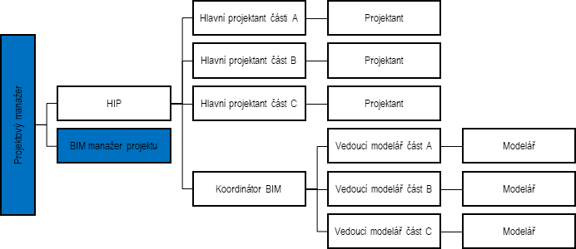

Společné datové prostředí (CDE)
Požadavkem organizace je používat na projektu společné datové prostředí splňující kritéria normy ČSN EN ISO 19650. CDE provozuje Zadavatel, a to po celou dobu trvání projektu, a poskytuje nezbytný počet licencí ostatním uživatelům. Zhotovitel v dokumentu PRE-BEP uvede předpokládané uživatele za svou stranu v seznamu uživatelů CDE. Konečný počet licencí bude odsouhlasen po dohodě se Zadavatelem v dokumentu BEP.

Výměna dat mezi Zhotovitelem a Zadavatelem bude probíhat výhradně přes společné datové prostředí. CDE bude jediným zdrojem informací, který shromažďuje, udržuje a šíří důležité schválené dokumenty.
Podrobnější popis společného datového prostředí a jeho funkcionalit je obsažen v příloze tohoto dokumentu „Příloha č.3 Manuál operací ve společném datovém prostředí“.

Požadavky na informace v modelu
Jeden ze základních kroků použití metody BIM je tvorba informačního modelu. Není nutné, aby se všechny informace nacházely v jednom modelu, naopak je žádoucí mít více modelů.

Informační model zajišťuje konzistenci informací a je zdrojem projektové dokumentace (půdorys, řez, pohled apod.). Není žádoucí pro produkci PD lokálně upravovat zobrazení daných pohledů (půdorys, řez, pohled apod.) a doplňovat či upravovat zobrazení tak, aby byla splněna pouze část cíle pro produkci projektové dokumentace.
Každý model se skládá z jednotlivých prvků, které jsou definovány grafickou podobou. Prvky mají přiřazeny parametry. Definice prvků a jim přiřazených parametrů je popsána v BEP.

Grafická podrobnost
Požadavky na grafickou podobu prvků v modelu jsou v BEP popsány slovně. Není účelem definice grafické podrobnosti nahrazovat platné normy a zvyklosti řešení grafických výstupů (zejména požadavky na podobu výkresové dokumentace).

Informační podrobnost
Požadavky na informační podrobnost definují parametry připojené k jednotlivým prvkům. Tyto parametry slouží jako nositel negeometrických informací prvků. Zadavatel definuje minimální úroveň informační podrobnosti. Zhotovitel může dle potřeby přidávat k prvkům i další parametry. Nové parametry mohou v průběhu tvorby modelu zavádět pouze odpovědné osoby určené v BEP.

Součástí dokumentu EIR je příloha s výčtem parametrů pro jednotlivé prvky v modelu (datový standard), který zadavatel považuje za koncepční. Zadavatel do přílohy vloží minimální požadovanou sadu parametrů pro každý prvek. Zhotovitel v průběhu projektu do přílohy doplňuje parametry a prvky použité nad rámec zadání. Zhotovitel je povinen udržovat tuto přílohu aktuální po celou dobu zpracování modelu.
Zhotovitel v rámci projektu klasifikuje další prvky informačních modelů např. pomocí klasifikace SNIM. Zadavatel si je vědom absence technologických prvků v rámci SNIM a předpokládá jejich doplnění zhotovitelem.

Bezpečnost
Bezpečnost lze definovat jako zajištěnost proti hrozbám, minimalizaci rizik a komplex administrativních, technických, logických a fyzických opatření pro prevenci a detekci neautorizovaného využití dat. Je třeba při zachování bezpečnosti dat na projektu mít především na paměti ochranu infrastruktury informačních systémů uchovávající data v elektronické podobě proti relevantním hrozbám typu neautorizovaný přístup, maligní software (viry, trojské koně), výpadky systému apod.
Základní bezpečnostní atributy jsou:
- důvěrnost
Důvěrnost je zajištěna schopností ujistit se, že je vynucena nezbytná úroveň míry utajení v každém okamžiku, kdy dochází ke zpracování dat a je zajištěna prevence jejich neautorizovaného vyzrazení. Taková úroveň důvěrnosti by měla přetrvat jak během uchovávání dat v systémech, tak při jejich přenosu nebo po předání adresátovi. Různé situace vedoucí k porušení důvěrnosti mohou nastat například v průběhu útoku, kdy budou překonány mechanismy zajišťující důvěrnost sledováním síťového provozu, odpozorováním stisků kláves přes rameno či z dat na obrazovce, krádeží nebo třeba sociálním inženýrstvím. Důvěrnost může být dále porušena v situaci, kdy uživatelé například záměrně, nebo svojí chybou vyzradí citlivou informaci tím, že ji nezašifrují před odesláním jiné osobě,

podlehnou sociálnímu inženýrství a svěří obchodní tajemství nebo opomenou zvláštní opatření při zpracování citlivých dat.
- integrita
Integrita je udržena, když je zajištěno, že data jsou přesná, se zaručeným obsahem a jsou provedena opatření proti jejich neautorizované změně. Hardwarové, softwarové a komunikační prostředky musí pracovat tak, aby data uchovávaly a zpracovávaly správně a přesně, přenášely je do požadovaného cíle bez nežádoucích změn. Systémy a síť musí být chráněny před vnějším rušením či kontaminací původní informace. Integrita může být útočníkem narušena například počítačovým virem, pomocí trojského koně, tj. podvrženého programu či aplikace, jež se chová korektně pouze navenek, zadními vrátky do systému, tzv. back door metoda, což může vést k následné kontaminaci původních dat. Rovněž uživatelé mohou narušit integritu vlastní chybou či zlomyslností, a to například smazáním důležitých konfiguračních souborů při uvolňování použitého místa na disku nebo mylným či úmyslným zadáním cifer v účetnictví atp.
- dostupnost
Zapříčinění nedostupnosti dat je populární metodou útočníků, kteří se tak snaží ovlivnit produktivitu, či daný systém zcela vyřadit z provozu. Proto musí být dostupnost zajištěna spolehlivou a včasnou dispozicí dat a zdrojů autorizovaným jednotlivcům. Informační systémy a sítě musí mít datovou kapacitu dimenzovanou tak, aby v definovaném čase poskytovaly dostatečný výkon, musí být schopny zotavit se z výpadků transparentním a rychlým způsobem, aby nebyla negativně narušena produktivita. Dále musí být omezena úzká místa, zavedeny redundantní mechanismy. Dostupnost může být například narušena chybou v zařízení či chybou v software, proto se využívají jak záložní zařízení pro možnost rychlé náhrady kritických systémů, tak i proškolení zaměstnanců k provedení náležitého zásahu pro uvedení systému do funkčního stavu.
Všichni účastníci projektu musí nastavit míru ochrany datových aktiv tak, aby veškerá rizika byla, pokud možno, minimalizována.
Předem jsou jako komunikační kanály vyloučeny všechny veřejné kanály pro výměnu informací typu www.uschovna.cz apod.

Nástroje
Zadavatel nepreferuje žádnou konkrétní nástrojovou platformu pro zpracování informačních modelů. Pro tvorbu informačních modelů je nutné vybrat nástroj umožňující tvorbu prvků, které jsou reprezentovány svojí 3D grafikou a připojenými informacemi. V BEP je nutné předložit jednoznačný a konkrétní seznam všech použitých nástrojů a popsat jejich použití na projektu. Zhotovitel předloží i seznam používaných kancelářských aplikací. Zhotovitel musí zvolit nástroje pro efektivní sdílení informací. Odpovědnosti Zhotovitele je zajištění kompatibility používaných nástrojů.

BEP
V rámci zadávacího řízení vypracuje účastník na základě dokumentu EIR „Přípravný plán realizace BIM (PRE-BEP)“, který bude součástí podané nabídky. Organizace pro konkrétní projekt předá šablonu PRE-BEP účastníkovi k jeho vypracování. Po vyhodnocení zadávacího řízení bude vybrán

dodavatel. Koordinátor BIM vypracuje v součinnosti s Projektovým manažerem BIM realizační plán BIM (BEP) dle dané lhůty od účinnosti SoD. V BEP budou komunikovány případné připomínky obou stran na problematiku zpracování projektu metodou BIM.
Koordinátor BIM má povinnost udržovat BEP aktuální a v případě potřeby ho neprodleně aktualizovat či vyvolat jednání k diskusi nad jeho změnou.
Je možné měnit technické řešení (ve smyslu využití modernějších přístupů a postupů), ale není možné měnit cíle, kapitoly apod. Tyto změny musí vždy podléhat odsouhlasení Projektového manažera BIM a Koordinátora BIM.

Příloha 2

PRE-BEP

Obsah
- Základní identifikační údaje dokumentu 4
- Úvod 4
  - Pokyny pro vyplnění 4
  - Seznam termínů a zkratek 4
- Cíle využití metody BIM 5
  - Komunikace a sdílení informací 5
  - Pasportizace 5
  - Informační modely dle stupně projektu 6
    - Dokumentace pro výběr zhotovitele (DVZ) 6
    - Dokumentace pro provádění stavby (DPS) 6
- Časový harmonogram předání modelů 6
- Funkce a odpovědnosti 6
  - Vztahová matice odpovědnosti 7
    - Firemní diagram 8
    - Jmenovitý diagram 8
  - Kontaktní osoby 8
- Technologická infrastruktura 9
  - Softwarové nástroje 9
  - Seznam použitých nástrojů 9
- Jednotky a souřadné systémy 9
- Požadavky na informační model 10
  - Metodika názvosloví modelů 10
  - Seznam modelů 10
  - Osový systém 10
  - Grafická podrobnost modelu 10
    - Obecné 11
    - Zemní práce 11
    - Zakládání 11
    - Zděné konstrukce, betonové konstrukce a přibetonávky 11
    - Sítě a přeložky 11
    - Vzduchotechnika 11
    - Výplně otvorů 12
    - Prostupy 12
    - Potrubí a trubní vedení 12
    - Mechanická zařízení a koncové elementy 12
    - Elektroinstalace 12
  - Informační podrobnost modelu 12
- Předání informačních modelů 12
- Způsob koordinace informačních modelů 13
- Způsob výměny informací na projektu 13
  - Funkce a odpovědnosti v rámci CDE 13
  - Základní rozvržení složek 14
  - Stavy dokumentů 14
  - Schvalovací postupy (workflow) 14
- Výkaz výměr 14
- Přílohy 14

Základní identifikační údaje dokumentu
Objednatel:
Povodí Ohře, státní podnik
se sídlem Bezručova 4219, 430 03 Chomutov
IČO: 70889988, DIČ: CZ 70889988
zapsaný v OR u KS v Ústí nad Labem, oddíl A, vložka 13052

Zhotovitel:
Vodohospodářský rozvoj a výstavba a.s. (dále jen VRV“)
Nábřežní 90/4
150 56 Praha 5 – Smíchov
Smlouva č. 06-O-4850-10729/21 (231/2021)

Stupeň projektové dokumentace: Projektová dokumentace v režimu BIM v rozsahu dokumentace pro provádění stavby (DPS).

Úvod
Tento dokument slouží k řízení tvorby projektu metodou BIM a popisuje naplnění BIM cílů. Definuje standard tvorby BIM modelů použitý na zakázku vodního díla a způsob řízení dokumentů a informací. Je to průvodce a návod pro správné pochopení grafického a informačního obsahu modelů a pro efektivní naložení s danými daty vznikající v průběhu projektových prací. Tento dokument neřeší faktickou správnost navrhovaného řešení nebo obsah projektové dokumentace.
Struktura tohoto dokumentu je pevně daná. Náplň jednotlivých kapitol je na účastníkovi viz pokyny níže. Informace zobrazené v textu jsou vyžadované, kromě výjimek viz níže. Případně další doplnění základního textu či rozšíření textace kapitol je vítané.
Tento dokument byl vytvořen v souladu s dokumenty „Koncepce zavádění metody BIM v ČR“ (dále jen „Koncepce“) dle usnesení vlády č.682 ze dne 25.9.2017 a platnými normami (zejména ČSN ISO 19650).

Seznam termínů a zkratek
BIM Building Information Modeling/Management
BEP Bim Execution Plan (Plán realizace BIM) Dokument popisující postupy spolupráce, odpovědnosti a datovou strukturu digitálního modelu stavby

CDE Společné datové prostředí
ČSN Česká technická norma
DSP Dokumentace pro vydání stavebního povolení
DSPS Dokumentace skutečného provedení stavby
DUR Dokumentace pro vydání rozhodnutí o umístění stavby
HSV Hlavní stavební výroba
ISO Mezinárodní organizace pro normalizaci
EIR Požadavky Zadavatele na informace
PS Provozní soubor
PSV Přidružená stavební výroba
PRE-BEP Návrhový plán realizace BIM
DPS Dokumentace pro provádění stavby
SO Stavební objekt
SW Software

Cíle využití metody BIM
Tyto cíle a jejich plnění nemají nahradit vyhlášky a normy, mají pouze doplnit již platné normy z hlediska metody BIM.

Komunikace a sdílení informací
Výměna informací v celé fázi návrhu a realizace stavby bude probíhat ve Společném datovém prostředí (CDE). Cíle BIM projektu z hlediska využití CDE:
- Centralizace komunikace a sdílení informací
- Archivace informací a jejich metadat
- Digitalizace stávajících procesů předávání informací a komunikace v rámci projektu
- Zavedení pracovních postupů v rámci CDE

Informační modely dle stupně projektu

Dokumentace pro provádění stavby (DPS)
- Vizualizace
  - Model bude využit pro tvorbu vizualizací
- Projektová dokumentace
  - Výkresová část PD bude produkována z informačního modelu
- Prostorová koordinace
  - Koordinace bude prováděna pomocí modelu
- Výkaz výměr
  - Model bude zdrojem výkazu výměr

Časový harmonogram předání modelů

Funkce a odpovědnosti
V rámci zpracování projektu je z pohledu informačního modelování nutné definovat funkce a jejich náplň a odpovědnost na projektu.
Funkce musí být jasně definované spolu s rozsahem odpovědnosti.
Tento dokument a všechny jeho přílohy je nutné držet neustále v aktuálním stavu. Pokud vyvstane potřeba dokument nebo jeho přílohy měnit, je povinností níže odpovědných lidí předložit návrhy změn ke schválení.

Funkce | Popis
Projektový  manažer | Odpovědná osoba za vedení projektu na straně Zadavatele.
BIM manažer projektu | Odpovědná osoba za dodržování BEP na projektu ze strany Zadavatele. Jeho činnosti jsou:  - Zpracování a aktualizace Plánu realizace BIM (BEP) v součinnosti s Koordinátorem BIM.

- Sledování dodržování dokumentu BEP všemi účastníky.
- Kontrola předávaných dat Zhotovitelem dle BEP.
- Finální kontrola informačních modelů před předáním dokončené stavby Zadavateli.
- Související služby, jejichž potřeba vznikne v návaznosti na úpravu BEP v průběhu realizace projektu.
- Aktivní účast při řešení vzniklých problémů a návrh jejich řešení.
- Zodpovídá přímo projektovému řízení na straně Zadavatele.
Neschvaluje a neprojednává dotazy Zhotovitele týkající se technického řešení z hlediska řešení projektu.
Správce datového prostředí | Odpovědná osoba delegovaná ze strany Zadavatele, jejíž činnosti jsou:  - Správa společného datového prostředí pro celý projektový tým (včetně Zadavatele) v celém průběhu projektu.  Školení uživatelů.
Hlavní inženýr  projektu | Odpovědná osoba za technické řešení dané části na straně Zhotovitele.
Koordinátor BIM | Odpovědná osoba za dodržování BEP ze strany Zhotovitele, jejíž činnosti jsou:  - Vedení projektového týmy dle odsouhlaseného EIR a BEP.  - Kontrola naplnění informačních modelů, vyhodnocení správnosti dat obsažených v informačním modelu a předání BIM manažerovi projektu.  - Aktivní předkládání návrhů změn BEP.  - Aktivní účast při řešení vzniklých problémů a návrh jejich řešení.  - Kontrola naplňování cílů projektu k milníkům projektu.  - Zodpovídá přímo Hlavnímu inženýrovi projektu.
Vedoucí modelář | Odpovědná osoba delegovaná ze strany Zhotovitele zodpovědná za modely dané části. Jeho činnosti jsou:  - Řízení modelářů v rozsahu definovaném dle BEP.  - Tvorba projektových standardů, které doplňují chybějící standardy v BEP a jejich předložení k odsouhlasení Koordinátorovi BIM.  Zodpovídá za správnost informačního modelu za danou profesi.
Modelář | Osoba delegovaná ze strany Zhotovitele. Jeho činnosti jsou:  - Odpovědnost za daný model/soubor modelů.
Název funkce | Popis funkce

Vztahová matice odpovědnosti
V rámci řízení projektu z pohledu informačního modelování je potřeba jasně definovat odpovědnosti.

Firemní diagram



Zadavatel
Povodí Ohře
TDS
Zhotovitel
PD
VRV
...
...
...
...
...








Jmenovitý diagram
BIM manažer
projektu
Správce společného
datového prostředí
Modelář 3
Vedoucí modelář část B
Koordinátor BIM
Hlavní inženýr projektu
Modelář 2
Vedoucí modelář část A
Modelář 1
Projektový manažer

Kontaktní osoby
Funkce | Organizace | Jméno a příjmení | E-mail | Oprávnění
Projektový manažer | Povodí Ohře, státní podnik | Ing. Kamila Samková | samkova@poh.cz | Čtení/Zápis do vybraných  složek
BIM manažer projektu | Povodí Ohře, státní podnik | Ing. Linda Jelínková | ljelinkova@poh.cz | Čtení/Zápis do vybraných  složek
Správce datového  prostředí | Povodí Ohře, státní podnik | Ing. Linda Jelínková | ljelinkova@poh.cz | Administrátor
Hlavní inženýr projektu | Vodohospodářský rozvoj a výstavba a.s. | Ing. Vendula Koterová | koterova@vrv.cz | Čtení/Zápis do vybraných  složek
Koordinátor  BIM | Vodohospodářský rozvoj a výstavba a.s. | Ing. Martin Lexa | lexa@vrv.cz | Čtení/Zápis  do vybraných složek
Vedoucí modelář | Vodohospodářský rozvoj a výstavba a.s. | Ing. Marek Hosnedl | hosnedl@vrv.cz | Čtení/Zápis do vybraných  složek
Modelář | Vodohospodářský rozvoj a výstavba a.s. | Ing. Marek Hosnedl | hosnedl@vrv.cz | Čtení/Zápis do vybraných  složek
Modelář | Vodohospodářský rozvoj a výstavba a.s. | Ing. Tomáš Staněk | stanek@vrv.cz | Čtení/Zápis do vybraných  složek
další |  | Pavel Šimák | pavel.simak@bimcrowd.com | Čtení/Zápis do vybraných  složek

Technologická infrastruktura
  - Softwarové nástroje
Seznam použitých nástrojů (vč. verzí a datového formátu) a jejich způsobů uplatnění pro vypracování projektu.

Softwarový nástroj | Zkratka nástroje | Verze | Datový formát
Autodesk Revit | R | 2024 | RVT
Autodesk AutoCAD | A | 2024 | DWG
Autodesk Navisworks Simulate/Manage | N | 2024 | NWF, NWD

Projektová dokumentace a modely budou předány v předem odsouhlaseném formátu objednavatelem dle níže zmíněných bodů.
Pro předání modelu budou použity nativní formáty nebo otevřený formát IFC.

  - Seznam použitých nástrojů
Seznam modelovaných PS a SO s přiřazenými nástroji, v kterých budou zpracovány.

Přehled modelovaných PS a SO | Zkratka SW nástroje
SO 01 Revitalizace koryta Bíliny
SO 01.1 Revitalizace Bíliny – dolní úsek | A
SO 01.2 Balvanitý skluz – dolní | A
SO 01.3 Balvanitý skluz – horní | A
SO 01.4 Revitalizace Bíliny – horní úsek | A
SO 01.5 Těsnící stěny | A
SO 02 Úprava vtokového objektu
SO 02.1 Bourání stavební části | R
SO 02.2 Demontáž strojní a elektro části | R
SO 03 Úprava přemostění vtokového objektu
SO 03.1 Snesení mostovky a úprava pilířů | R
SO 03.2 Lávka pro pěší | R
SO 04 Vegetační opatření
SO 04.1 Kácení | A
SO 04.2 Výsadby a zatravnění | A
SO 05 Odstranění stávajících konstrukcí
SO 05.1 Odstranění stávajícího potrubí a objektů | R
SO 05.2 Odstranění stávajících přístupových komunikací | R
SO 05.3 Odstranění stávajícího přejezdu a lávek atd. | R
SO 06 Terénní úpravy
SO 06.1 Přísyp silnice | A
SO 06.2 Násep dolní | A
SO 07 Objekty monitoringu
SO 07.1 Limnigrafy | R
SO 07.2 Vrty pro sledování hladiny podzemní vody | R

- Jednotky a souřadné systémy
Jednotky a souřadné systémy jsou definovány pro všechny informační modely a budou v sobě tyto informace obsahovat. Každý model bude obsahovat i výškové umístění.
Polohový systém je použit S-JTSK.
Výškový systém je BpV.
Všechny modely jsou v jednotkách SI.

Jednotka | Zkratka | Min. počet platných číslic
metry | m | 0,00
metry čtvereční | m2 | 0,00
Metry kubické | m3 | 0,00
Bude doplněno dle datového standardu

- Požadavky na informační model
Modely musí být kompaktní a tvořeny efektivně v rámci modelovacího nástroje. Jeden model v rámci zpracování projektu nesmí přesahovat velikost 200 MB. Výjimky jsou možné po odsouhlasení BIM manažerem projektu.
Každý model je tvořen pomocí prvků, které jsou reprezentovány svojí 3D grafikou a připojenými informacemi. Grafickou podrobnost prvků je potřeba obecně volit tak, aby plnila zadané cíle a legislativní požadavky. To samé platí pro informační podrobnost prvků.
Obecně lze říct, že model je tvořen tak, jak je realizována stavba a rozhraní konstrukcí odpovídá skutečnému rozhraní. Pokud jsou případy, kdy to není možné, je potřeba tyto odchylky specifikovat a jasně popsat v tomto dokumentu.

  - Metodika názvosloví modelů
Každý model bude mít jednoznačné označení. V případě členění modelů na více souborů musí být jednoznačně identifikovatelné. Pojmenování modelu obsahuje identifikátor projektu, projektového stupně, části dokumentace a identifikátor PS/S O.

  - Seznam modelů
Seznam modelů bude sestaven v projektu BEP.
8.3. Osový systém
Osový systém bude umístěn ve středu prostoru modelovacího nástroje. Názvy os budou ve všech modelech shodné.

  - Grafická podrobnost modelu
Jeden ze základních kroků použití metody BIM je tvorba informačního modelu. Není nutné, aby se všechny informace nacházely v jednom modelu, naopak je žádoucí mít více modelů.
Informační model zajišťuje konzistenci informací a je zdrojem projektové dokumentace (půdorys, řez, pohled apod.). Není žádoucí pro produkci PD lokálně upravovat zobrazení daných pohledů
(půdorys, řez, pohled apod.) a doplňovat či upravovat zobrazení tak, aby byla splněna pouze část cíle pro produkci projektové dokumentace.
Každý model se skládá z jednotlivých prvků, které jsou definovány grafickou podobou. Grafická podrobnost pro jednotlivé stupně bude odpovídat vyhlášce č. 499/2006 Sb., o dokumentaci staveb ve znění pozdějších předpisů.
Další požadavky na tvorbu modelů jsou zmíněny v následujících podkapitolách dle jednotlivých logických celků. Jsou definovány požadavky na významné prvky modelu. Nejsou zde uvedeny všechny prvky, z kterých se model skládá. Pokud není definováno jinak, Zhotovitel dané prvky dodá v modelu dle obecných pravidel v tomto dokumentu a dle nejlepšího vědomí a svědomí.
V průběhu zpracování může model vykazovat nedostatky ohledně grafické podrobnosti, avšak nikdy nesmí být grafická podrobnost překážkou k plnění cílů daných tímto dokumentem. Potřebné detaily mohou být zpracovány v rámci 2D dokumentace.
Nejsou přípustné neevidované duplicity stejných prvků, pokud není stanoveno jinak.
Grafická podrobnost informačního modelu nemůže být vyžadována vyšší než je znázorněno na příkladech níže. 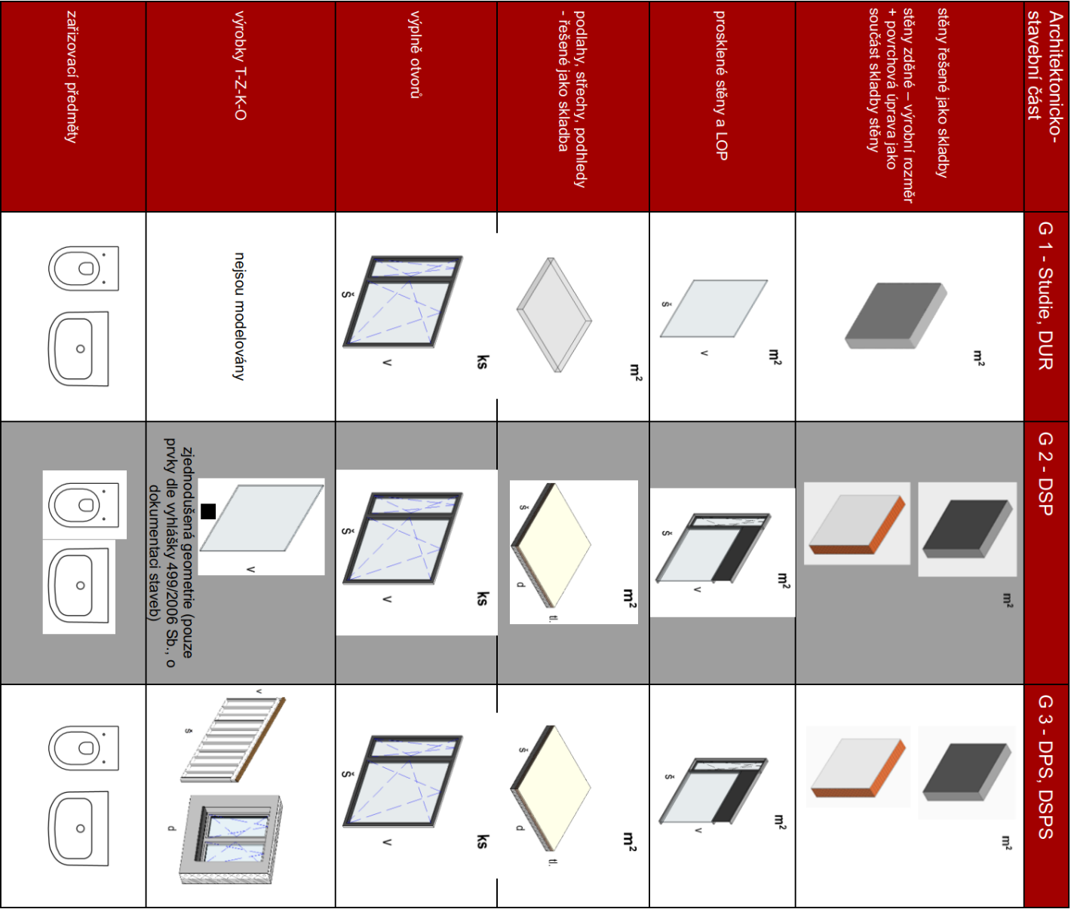

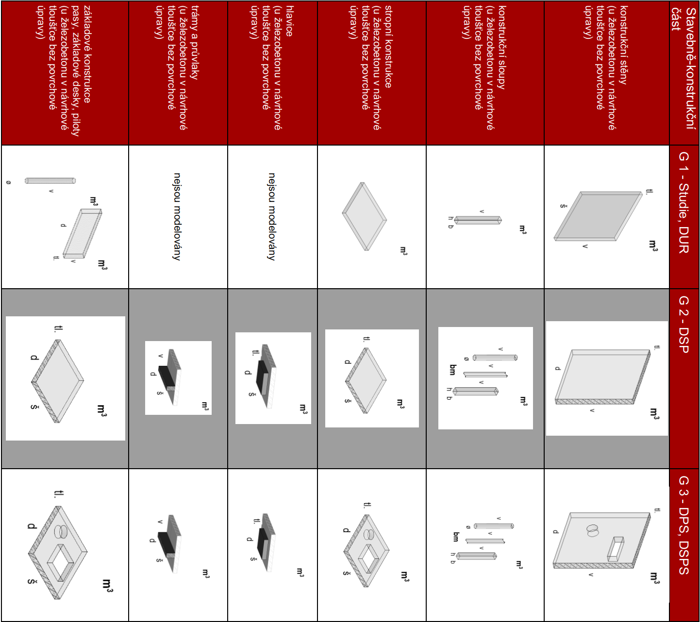

Části TZB
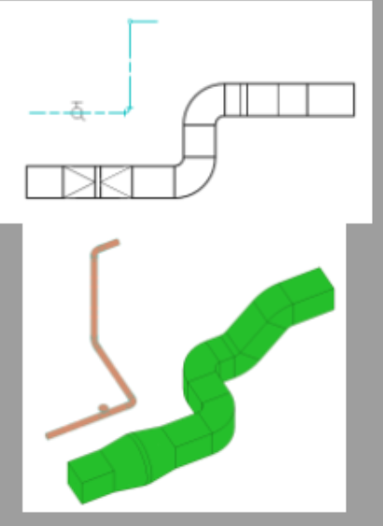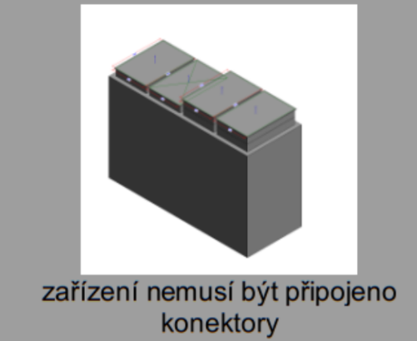

V BEP mohou být specifikovány výjimky, které nemusí reprezentovat přesnou geometrii prvku informačního modelu a reálného objektu. Příkladem této výjimky může být zábradlí. U zábradlí není požadováno modelování přesného členění a umístění příčlí a sloupků.
    - Obecné
Jednotlivé prvky modelu musí odpovídat reálným stavebním rozměrům.
    - Zemní práce
Modely zemních prací respektují navržený tvar konstrukcí a zjištěnou geologie a hydrogeologii.
    - Zakládání
Základové patky, pasy nebo desky jsou modelovány jako objekty odpovídající výkresu tvaru v příslušném stupni projektové dokumentace.
U hlubinného založení se definuje návrhový rozměr pilot pro koordinaci. Armokoš nebo prvky osazené pro zkoušky pilot se nemodelují. U speciálního zakládání (mikropiloty, zemní kotvy, hřebíky) se definuje délka a průměr vrtu, délka a průměr kořene.
    - Zděné konstrukce, konstrukce z lomového kamene, betonové konstrukce, přibetonávky, panelové komunikace
Bloky betonových monolitických konstrukcí (pilíře, stěny, stropy, konstrukce vtokového objektu apod.) budou modelovány jako ucelené celky. Každý dilatační celek bude modelován zvlášť. Není požadavek na modelování armovací výztuže.
    - Sítě a přeložky
V modelu bude zanesena trasa souvisejících sítí a přeložek. Objekty sítí budou modelovány v návrhových rozměrech. Model objektů sítí rozměrově odpovídá projektové dokumentaci.
    - Potrubí a trubní vedení
Trubní vedení a zařízení umístěné na potrubí musí mít reálné vnější rozměry.
    - Mechanická zařízení a koncové elementy
Mechanická zařízení a koncové elementy jsou modelovány v reálných vnějších rozměrech. Tvary však budou koncepčně zjednodušeny.
    - Dodané, montované konstrukce
Dodávané montované konstrukce jsou modelovány v reálných vnějších rozměrech. Tvary však budou koncepčně zjednodušeny.
  - Informační podrobnost modelu
Požadavky na informační podrobnost definují parametry připojené k jednotlivým prvkům. Tyto parametry slouží jako nositel negeometrických informací prvků.

Součástí informační podrobnosti je i seznam minimálních požadovaných parametrů, které každý prvek obsahuje. V příloze „DS_POh_VT.xlsx“ jsou uvedeny prvky a požadované parametry, které je potřeba u prvků vyplnit v rámci zpracování modelu. Tyto informace se dělí na geometrické a negeometrické.
Zhotovitel může dle potřeby přidávat k prvkům i další parametry. Nové parametry mohou v průběhu tvorby modelu zavádět pouze odpovědné osoby určené v BEP.
Geometrické informace budou vždy čteny z modelu, není přípustné tyto údaje vyplňovat ručně. Negeometrické informace jsou parametry vyplňované ručně, poloautomaticky či automaticky a podávají další informace o prvku.

- Předání informačních modelů
Modely budou předány se všemi informacemi a nastaveními, které jsou nezbytné pro produkci projektové dokumentace dle objektové skladby, prostorovou koordinaci a další požadavky v rámci ujednání tohoto dokumentu dle kapitoly „Cíle BIM projektu“.
Modely nebudou obsahovat pracovní a dočasná nastavení, která by mohla navyšovat datovou velikost modelů, vyjma předání mimo milníky pro potřeby spolupráce.
Zhotovitel modelu poskytne objednateli dílčí modely jednotlivých stavebních objektů a současně jeden celkový model prostřednictvím jednoho souboru, nebo souboru odkazujícího na dílčí modely.
Modely budou předány v nativních formátech nástrojů pro tvorbu informačních modelů nebo formátu IFC.
- Způsob koordinace informačních modelů
Koordinace probíhá v předem dohodnutém a odsouhlaseném softwarovém produktu, výsledky koordinace jsou předávány prostřednictvím koordinačních reportů. Informační modely jsou zkoordinované pokud neobsahují kolize zásadních konstrukčních závad. Za kolize se nepovažují případy, které věcně nepředstavují konstrukční problém a budou z nastavení kontroly kolizí, případně z reportu kolizí odstraněny.
Pro celou stavbu bude vytvořen jeden Koordinační model stavby. Ten bude složen z Dílčích modelů jednotlivých SO, PS nebo z Dílčích modelů dohodnutých částí (tj. rozsah dílčího modelu nemusí vždy respektovat rozdělení na SO, PS). Tento model slouží pro vzájemnou koordinaci dílčích modelů, pro detekci kolizí, pro zobrazení celé stavby, pro zobrazení jednotlivých etap výstavby napříč objektovou skladbou, vytváření celkových řezů atd.
Koordinační model je samostatný soubor, který obsahuje dílčí modely.

- Způsob výměny informací na projektu
Výměna dat bude probíhat přes společné datové prostředí (CDE).

CDE provozuje Zadavatel, a to po celou dobu trvání projektu, a poskytuje dodavateli 5 licencí.
Výměna dat mezi Zhotovitelem a Zadavatelem bude probíhat výhradně přes společné datové prostředí. CDE bude jediným zdrojem informací, který shromažďuje, udržuje a šíří důležité schválené dokumenty.
Podrobnější popis společného datového prostředí a jeho funkcionalit je obsažen v příloze dokumentu BIM protokol: Příloha č.3 Manuál operací ve Společném datovém prostředí (CDE).

  - Funkce a odpovědnosti v rámci CDE
Funkce | Organizace | Jméno a příjmení | E-mail | Oprávnění
Projektový manažer | Povodí Ohře, státní podnik | Ing. Kamila Samková | samkova@poh.cz | Čtení/Zápis do vybraných  složek
BIM manažer projektu | Povodí Ohře, státní podnik | Ing. Linda Jelínková | ljelinkova@poh.cz | Čtení/Zápis do vybraných  složek
Správce datového  prostředí | Povodí Ohře, státní podnik | Ing. Linda Jelínková | ljelinkova@poh.cz | Administrátor
Hlavní inženýr projektu | Vodohospodářský rozvoj a výstavba a.s. | Ing. Vendula Koterová | koterova@vrv.cz | Čtení/Zápis do vybraných  složek
Koordinátor  BIM | Vodohospodářský rozvoj a výstavba a.s. | Ing. Martin Lexa | lexa@vrv.cz | Čtení/Zápis  do vybraných složek
Vedoucí modelář | Vodohospodářský rozvoj a výstavba a.s. | Ing. Marek Hosnedl | hosnedl@vrv.cz | Čtení/Zápis do vybraných  složek
Modelář | Vodohospodářský rozvoj a výstavba a.s. | Ing. Marek Hosnedl | hosnedl@vrv.cz | Čtení/Zápis do vybraných  složek
Modelář | Vodohospodářský rozvoj a výstavba a.s. | Ing. Tomáš Staněk | stanek@vrv.cz | Čtení/Zápis do vybraných  složek
další |  | Pavel Šimák | pavel.simak@bimcrowd.com | Čtení/Zápis do vybraných  složek

  - Základní rozvržení složek
Bude doplněno po výrobním výboru.

  - Stavy dokumentů
V souladu s ČSN EN ISO19650 jsou u všech dokumentů (bez výjimky) v rámci CDE evidovány tyto stavy:
- Rozpracováno (dokument je rozpracovaný / probíhá revize)
- Sdíleno (dokument je sdílen se Zadavatelem / zaslán ke schválení Zadavateli)
- Publikováno (dokument, který prošel schvalovacím WF a byl Zadavatelem schválen)
- Zamítnuto (dokument, který prošel schvalovacím WF a nebyl Zadavatelem schválen)

  - Schvalovací postupy (workflow)
Bude doplněno po výrobním výboru.

- Výkaz výměr
Informační model je zdrojem dat a minimalizují se ruční výpočty, pokud není stanoveno ve výjimečných případech jinak. Je požadována vazba modelu na tvorbu výkazu výměr v hlavních objemech, tj. výkopy, železobetonové konstrukce. (Není požadována vazba na výpočet bednění.) Z modelu bude generován i výkaz prvků.
Výkazy výměr obsažené v soupisu prací se musí shodovat s výměrami obsaženými v modelu.

- Přílohy
DSS_POh_VT.xlsx

Příloha 3

MANUÁL OPERACÍ VE SPOLEČNÉM DATOVÉM PROSTŘEDÍ (CDE)

Obsah
- Účel dokumentu 3
- Softwarové řešení 3
- DMS a práce s dokumenty 3
  - Práce se složkami 3
  - Práva na složky 4
  - Oblíbené 4
  - Filtrování 5
  - Stavy dokumentů 5
  - Správce dokumentu 7
  - Práce s dokumenty 7
    - Stáhnout ZIP 8
    - Nový dokument 8
- Pracovní postupy (workflow) 10
- Model 12
  - Detail modelu 12
  - Práce s negrafickým modelem 14

Účel dokumentu
Výměna dat mezi Zhotovitelem a Zadavatelem bude probíhat přes CDE prostředí AspeHUB. Prostředí zajišťuje a spravuje Zadavatel po celou dobu kontraktu. Zajišťuje taktéž základní helpdesk a případné úvodní školení pro všechny účastníky.
Tento dokument popisuje základní funkce CDE.

Softwarové řešení
AspeHub slouží jako společné datové prostředí s přístupem ke všem datům a dokumentům DMS (Document Management System) v rámci konkrétního projektu. Obsahuje základní funkce pro realizační část projektu, včetně možnosti importu soupisu provedených prací, zjišťovacích protokolů, fakturace či změn během výstavby. Dále je možné vkládat a pracovat s libovolnými dokumenty, nahlížet 3D modely či administrovat nejrůznější procesy pomocí definovatelného workflow.
- Pro práci s AspeHub není třeba žádná instalace softwaru, stačí pouze standardní webový prohlížeč.
- AspeHub funguje jak v cloudovém řešení, tak i tzv. jako On-Premises řešení.
- Zálohování při instalaci na cloudu (MS Azure) je řešeno přímo přes služby cloudu. Při variantě OnPremises může správce systému zálohovat v rámci interních zvyklostí dle standardních zálohovacích scénářů přímo virtuální jednotky, kde je aplikace nainstalována včetně databází.
- Existuje zde možnost propojení s externími aplikacemi přes API (Application Programming Interface), které je součástí systému.

DMS a práce s dokumenty
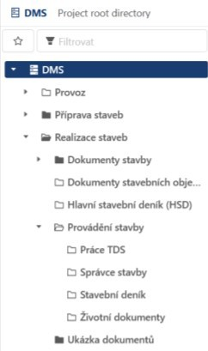
Sekce Dokumenty slouží k ukládání a správě všech dokumentů daného projektu. Pod pojmem dokument zde není myšlen pouze samotný soubor, ale také všechny jeho revize, jeho vlastnosti či komentáře od jednotlivých stran, jež mohou k dokumentu přistupovat (tzv. metadata). Může se jednat také o tištěné dokumenty, které jsou naskenované či jinou formou digitalizované. Pod pojmem dokument si tedy lze představit soubory typu 3D modely (například formáty IFC, DWG, RVT), 2D výkresy, PDF soubory, DOCX a XLSX soubory, JPG fotografie, případně i video či audio záznamy (například formáty MP3, OGG, WAV, MP4, MOV a WEBM), které obsahují všechny svoje revize a metadata.

Práce se složkami
Složkovou strukturu lze upravovat přidáváním nových složek, ale také přesouváním, editací a vyřazováním složek stávajících. Všechny tyto možnosti jsou přístupné jednak v horní nástrojové liště detailu složky, ale také v kontextovém menu po kliknutí pravým tlačítkem myši na danou složku přímo ve složkové DMS struktuře.

Práva na složky
Možnosti práce se složkami jsou pro jednotlivé uživatele omezeny dle práv, která jsou jim pro danou složku udělena. Rozlišuje se mezi těmito úrovněmi práv:

Žádný
  - Uživatel nemá vůbec přístup do složky. V DMS struktuře ji sice vidí, ale nemůže nahlížet do jejího detailu a při jejím označení v DMS struktuře se mu zobrazí
informace o tom, že ke složce nemá oprávnění. Zároveň je z tohoto místa rovnou možné o zřízení přístupu zažádat výběrem příslušného stupně práv v rozbalovacím seznamu a kliknutím na tlačítko Požádat o přístup. Žádost o nastavení práv na složku přijde všem administrátorům projektu.
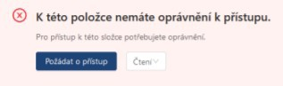

Čtení
  - Uživatelé s právy pouze pro čtení nemají žádné možnosti práce se složkou, které by měnily složkovou strukturu. Mohou si zobrazit detail dané složky, stahovat dokumenty z dané složky a přidávat si je do oblíbených.

Zápis
  - Uživatelé s právy pro zápis mají práva pro čtení, a navíc mohou nahrávat nové dokumenty a revize do příslušné složky. Také mohou měnit názvy, popisy a další metadata dokumentů v dané složce.

Admin
  - Uživatelé s právy administrátora složky mají veškerá práva pro práci s danou složkou. Mohou složku přejmenovat, změnit popis, přiřadit povinnou kategorii složky, vytvořit podsložku či nastavit práva na tuto složku skupinám a uživatelům. Více bude popsáno níže v kapitole Nastavení složky.
Tyto úrovně práv lze na jednotlivých složkách přidělovat jak konkrétním uživatelům, tak i skupinám uživatelů definovaných v Nastavení projektu (pro více informací o skupinách viz kapitolu Podsekce Skupiny, o nastavení oprávnění více v kapitole Nastavení složky). Hierarchie práv na složce potom vypadá takto:
- Uživatel ve skupině Administrators (admin projektu).
- Explicitně zadaný uživatel na složce (dle úrovní popsaných výše).
- Zadání práv skupin na složce (uživatel může být i ve více skupinách, potom přebírá práva té skupiny, která je má pro danou složku nejvyšší).

Oblíbené
Ve stromové struktuře složek lze filtrovat dle názvu složky nebo si lze zobrazit pouze oblíbené složky daného uživatele pomocí tlačítka s hvězdičkou. Přidání složky do Oblíbených lze provést přes funkci Přidat do oblíbených v nástrojové liště detailu složky.

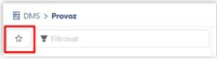

Filtrování
Seznam všech dokumentů projektu, k nimž má uživatel v danou chvíli přístup. Slouží k přehlednému filtrování napříč všemi dokumenty projektu.

Práce s dokumenty v podsekci Filtry:
- Filtrování dle kategorie, názvu, štítků, uživatele – filtry lze kombinovat
- Řazení (sestupně/vzestupně) dle názvu, data vytvoření dokumentu či data vytvoření revize

Nástrojová lišta multiselectu
  - Stáhnout ZIP (uloží vybrané dokumenty na disk uživatele v zip souboru)
  - Odeslat odkaz ke stažení (pošle odkaz na stažení vybraných dokumentů i uživateli, který nemá přístup do AspeHub)
  - Přidat do oblíbených/Odebrat z oblíbených (odebrání funguje pouze pro právě přidané, po změně výběru se opět aktivuje funkce přidání do oblíbených)

Funkce na řádcích seznamu
  - Zobrazení náhledu
  - Proklik do detailu dokumentu a do každé ze složek vedoucích k cílové složce
  - Informace v tooltipech (datum nahrání, pořadí revize, autor dokumentu a poslední revize)
  - Rezervovat dokument k úpravám (více v kapitole Rezervace dokumentu k úpravám)
  - Stáhnout soubor (stáhne aktuální revizi dokumentu)

Stavy dokumentů
Stav dokumentu může do jisté míry omezovat možnosti práce s dokumentem. Pomocí přiřazování stavů lze řídit rozhodovací a schvalovací procesy související s dokumentem.
Stavem je možné určit, zda lze dokument použít jako zdroj relevantních informací pro projekt. Přiřazování stavů k dokumentu vychází z normy „CDE“ (ISO 19650-1).
Stav poslední revize dokumentů udává stav dokumentu jakožto celku (více o revizích v kapitole Revize dokumentu), každá revize ale může mít svůj vlastní stav.
Rozlišujeme mezi těmito stavy dokumentů:

Rozpracováno (Work in Progress)
  - V AspeHub označeno modrou barvou a symbolem nářadí – vše v oválu.
  - Jedná se o koncept jednoho konkrétního dokumentu (vznikající dokument), který by měl být přístupný užšímu pracovnímu týmu, jenž se podílí na tvorbě tohoto dokumentu.
  - V tomto stavu se například řeší připomínkové řízení k dokumentu (více o připomínkovém řízení v kapitole Připomínková řízení.

  - Z tohoto stavu lze stav změnit na Sdíleno, Publikováno, nebo Zamítnuto.

Sdíleno (Shared)
  - V AspeHub označeno zlatou barvou a symbolem sdílení – vše v oválu.
  - Tento stav znamená, že je dokument připraven ke schvalování a již by měl být přístupný pro širší projektový tým, který jej schvaluje.
  - Pouze v tomto stavu lze nad dokumentem spustit workflow (více o workflow projektu v kapitole Workflow projektu)
  - Z tohoto stavu lze měnit stav na Zamítnuto, nebo Publikováno.

Publikováno (Published)
  - V AspeHub označeno zelenou barvou a symbolem fajfky – vše v oválu.
  - Jedná se o stav, kdy byl dokument schválen k použití jakožto relevantní zdroj informací pro projekt.
  - Při schválení v rámci instance workflow se dokument do tohoto stavu dostane automaticky.
  - V tomto stavu může být dokument přístupný širšímu projektovému týmu (určeno právy na složce) a je připraven k použití v projektu.
  - Z tohoto stavu lze měnit stav na Archivováno.

Archivováno (Archived)
  - V AspeHub označeno fialovou barvou a symbolem šuplíku s dokumenty – vše v oválu.
  - Jedná se o stav dokumentu, který značí, že byl dokument někdy v minulosti platný, ale v současnosti již není (například už vznikla jeho revize, která je aktuálnější).
  - Není možné dále měnit stav dané revize dokumentu (nový stav lze tedy nastavit libovolně až u nové revize daného dokumentu – toto platí pro všechny stavy dokumentů).
  - Do tohoto stavu se dokument může dostat jedině ze stavu Publikováno.

Zamítnuto (Rejected)
  - V AspeHub označeno červenou barvou a symbolem křížku – vše v oválu.
  - Jedná se o stav, kdy byl dokument sdílen, ale byl označen jako zamítnutý, což deklaruje, že neobsahuje relevantní informace pro daný projekt.
  - Při zamítnutí v rámci instance workflow se dokument do tohoto stavu dostane automaticky.
  - V tomto stavu mohou dokument zobrazovat a stahovat všichni uživatelé v závislosti na právech na složce, ve které se dokument nalézá.
  - Není možné měnit stav dané revize dokumentu.
  - Do tohoto stavu se dokument může dostat jedině ze stavů Sdíleno a Rozpracováno. Stavy dokumentu lze měnit dvěma způsoby:
- Ručně (ruční změna popsána v rámci kapitoly Editace metadat dokumentu)
- Automatickou úlohou v rámci workflow
  - V závislosti na schválení/zamítnutí dokumentu v rámci instance workflow dojde k automatické změně stavu dokumentu

Správce dokumentu
Při nahrávání nového dokumentu je možné zvolit jeho Správce. Vybírá se ze seznamu rolí příslušných uživatelům projektu (u hromadného nahrávání se volí společný správce pro všechny nahrávané dokumenty). K dané roli může být rovnou přiřazen konkrétní uživatel, ale správce může být určen také rolí bez přiřazení konkrétního uživatele.
Každý dokument může mít maximálně jednoho správce (nemusí mít žádného). Správce může být určen i rolí, které není přiřazen konkrétní uživatel.
Je-li v dokumentu nastaven správce, má tento výhradní právo na editaci dokumentu:
- Nahrávat revize
- Měnit stav dokumentu
- Měnit název dokumentu
- Měnit popis dokumentu
- Přesouvat dokument
- Vyřadit dokument
Je-li tedy v dokumentu nastaven správce, nemůže si žádný jiný uživatel rezervovat dokument k úpravám (o rezervacích k úpravám viz kapitolu Rezervace dokumentu k úpravám). Nastavením správce je rovněž možné omezit možnost schvalovat daný dokument v rámci workflow.

Práce s dokumenty
Jednotlivé záznamy dokumentů (řádky) na detailu složky obsahují tyto informace:
- Miniatura dokumentu sloužící k zobrazení náhledu dokumentu
- Název dokumentu
- Datum vložení poslední revize
- Číslo poslední revize a stav daného dokumentu
- Avatar uživatele, kde je tooltipu login autora dokumentu i poslední revize
- Tlačítko zámku pro možnost rezervovat dokument k úpravám
- Tlačítko pro stažení dokumentu
Nástroje pro práci s dokumenty lze najít v nástrojové liště složky po aktivaci hromadného výběru alespoň jednoho dokumentu ve složce. Jedná se o volby:
- Přesunout: Přesune vybrané dokumenty.
- Vyřadit: Vyřadí vybrané dokumenty.
- Stáhnout ZIP: Stáhne vybrané dokumenty na disk uživatele a uloží v zip archivu.
- Odeslat odkaz ke stažení: Pošle odkaz ke stažení vybraných dokumentů na zvolené emailové adresy.
- Spustit workflow: Spustí workflow nad vybraným/i dokumentem/y (lze použít pouze u dokumentů ve stavu Sdíleno).
- Přidat do oblíbených: Přidá vybrané dokumenty do podsekce Oblíbené.

Další funkce pro práci s dokumenty jsou dostupné přes volby v nástrojové liště přímo na detailu dokumentu. Hlavními funkcemi pro práci s dokumenty jsou pochopitelně jejich nahrávání do aplikace a možnost je následně zobrazovat. Dokumenty v AspeHub lze také revidovat, přesouvat, vyřazovat, sdílet či stahovat.

Stáhnout ZIP
Kliknutím na volbu Stáhnout ZIP v nástrojové liště lze ve formátu ZIP stáhnout archiv všech dokumentů dané složky. Z roletky si může uživatel vybrat mezi třemi typy stažení:
      - Pouze tuto složku (stáhne dokumenty nacházející se na konkrétní úrovni složky aktuálně označené v DMS struktuře).
      - Všechny podsložky a dokumenty (stáhne celou složkovou strukturu patřící pod aktuálně označenou složku i s dokumenty nacházejícími se v jednotlivých složkách).
      - Složkovou strukturu bez dokumentů (stáhne celou složkovou strukturu patřící pod aktuálně označenou složku, ale bez dokumentů. Složková struktura bude prázdná).
        - Nemá-li uživatel při stahování složky včetně podsložek právo na některou ze složek stahované větve stromové složkové struktury, při stažení se mu vytvoří tato složka prázdná (struktura větve tedy zůstane zachována). Ve výstupním hlášení se zobrazí seznam složek, jež se kvůli chybějícím právům stáhnuly prázdné.

Stažení souboru či složky z AspeHub probíhá v kontejneru ZIP. Pokud je název daného prvku včetně jeho umístění (cesty) delší než 255 znaků, nelze tento ZIP soubor rozbalit ve Windows průzkumníku. K dekomprimaci je třeba použít například open source řešení 7zip. Před rozbalením souboru ve Windows průzkumníku je třeba příslušné delší názvy souborů a složek přejmenovat.

Stahovat všechny soubory ve složce v archivu ZIP mohou všichni uživatelé, kteří mají do dané složky přístup (právo na čtení či vyšší).

Nový dokument
Funkce nahrání nových dokumentů a složek se nachází v nástrojové liště detailu složky a v kontextovém menu pravého tlačítka myši přímo ve složkové struktuře (nahráváme do složky, kterou máme označenou ve stromu). Po kliknutí na volbu Nahrát se zobrazí vyskakovací okno s formulářem sloužícím k nahrání jednoho či více nových dokumentů a složek.
      - Povinná pole k vyplnění
        - Umístění (vyplní se automaticky dle složky označené ve stromové složkové struktuře a nelze ho měnit)
        - Primární soubory (pole pro výběr nahrávaných dokumentů
        - Stav (počáteční stav dokumentu, více v kapitole Stav dokumentu)
      - Nepovinná pole
        - Popis
        - Správce (na výběr ze seznamu rolí vytvořených v sekci Nastavení projektu)
        - Štítky
        - Kategorie (dokument lze přidávat do jedné či více kategorií vytvořených v sekci Nastavení projektu)

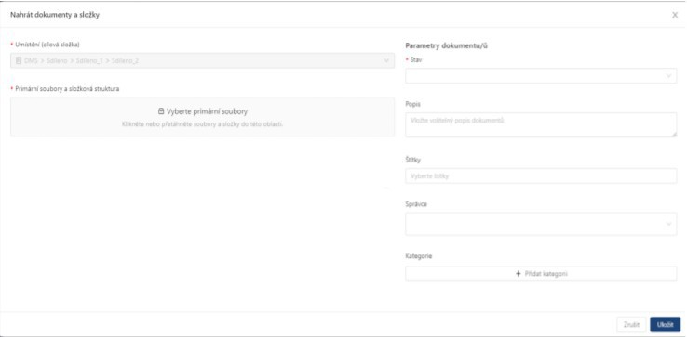

Nahrání jednotlivého souboru
- Ve formuláři uživatel nejprve klikne do pole Vyberte primární soubory -> následně vybere ze svého disku požadovaný soubor a ten buď dvojklikem, nebo označením a stisknutím tlačítka Otevřít přenese do tabulky pro vložení nového dokumentu.
- Možné je i přímé přetažení dokumentu z příslušného umístění na disku uživatele do pole pro primární soubory (metoda drag-and-drop). Přetažení souboru ze složky v počítači funguje i bez předchozího kliknutí na volbu Nahrát. V tom případě se formulář pro nahrání dokumentu otevře sám po přetažení dokumentu do oblasti pole formulářů (seznam dokumentů složky).
- Nahrává-li uživatel pouze jeden soubor, může k němu ve formuláři přiložit jednu či více příloh, tj. sekundárních souborů. Sekundární soubor se potom zobrazuje v detailu dokumentu v samostatném řádku v rámci příslušné revize.
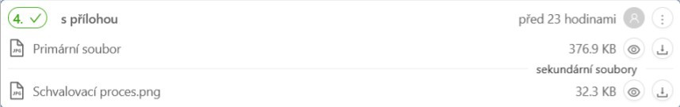
- Kliknutím na tlačítko Uložit se nový dokument nahraje do AspeHubu. Hromadné nahrání dokumentů
- Nahrávat lze i více souborů najednou, popřípadě celou složkovou strukturu včetně souborů. Pro vkládání složek je třeba použít metodu drag-and-drop a složky přetáhnout do pole Vyberte primární soubory.
- Práce se složkami a dokumenty připravenými k nahrání

  - V seznamu nahrávaných souborů se v řádcích se soubory zobrazuje údaj o jejich velikosti, v řádcích se složkami se zobrazuje informace o tom, kolik se na dané úrovni složky nachází jednotlivých dokumentů, případně kolik podsložek.
  - Každý řádek na seznamu lze z dokumentů připravených k nahrání odebrat pomocí příslušné ikony koše.
  - Ze složek lze odebírat i jednotlivé dokumenty, které si uživatel nepřeje nahrát. o Složky připravené k nahrání lze pomocí kliknutí na znaménka plus a mínus rozbalovat/zabalovat a dostat se tak k přehledu jednotlivých dokumentů ve složkách.
  - V případě, že uživatel nahrává celé složky, je možné pomocí přepínače zvolit, zda mají nahrávané složky zdědit práva od nadřazené složky, do které jsou nahrávány.
    - Uživatel, jenž složky vkládá, má pro ně defaultně nastavena admin práva.
  - Při vložení celého souboru si můžete otevřít stromovou strukturu kde u každé složky vidíte zda při uložení nedojde k chybě. Seznam složek kde může dojít k chybě se nachází nad stromovou strukturou.
  - Systém při vkládání rozpozná snahu o vložení duplicitních položek (které se na dané úrovni složky již nacházejí). Po jejich vložení do pole Vyberte primární soubory se uživateli zobrazí hlášení o duplicitě, které vyzývá k odebrání. V případě, že uživatel tyto soubory přesto vloží, budou ve dané složce automaticky přejmenovány.
  - Systém při vkládání rozpozná pokus o vložení složky s chybný názvem (např. programem neakceptovatelný název začínající mezerou apod.)
    - Informace o problému se zobrazí ve výpisu chyb.
- Při hromadném nahrávání se nastavení všech polí propíše společně pro všechny nahrávané dokumenty. Dokumenty přebírají původní názvy z umístění na uživatelově disku. Všechna nastavení lze však následně měnit pomocí funkce editace jednotlivých dokumentů.
- Kliknutím na tlačítko Uložit se nové dokumenty a složky nahrají do AspeHubu.

Pracovní postupy (workflow)
Workflow lze definovat jako schéma vzájemně navazujících činností a rozhodnutí, tedy schvalovací proces. Rozdělení souboru činností na jednotlivé kroky a určení vzájemných vazeb a odpovědností usnadňuje a optimalizuje schvalování v rámci projektu. Prostředí AspeHub umožňuje spustit libovolně definovaný schvalovací proces.
Po kliknutí na sekci Workflow v levém panelu projektového menu se nám zobrazí seznam workflow instancí, jež byly v rámci projektu někdy spuštěny.
Po kliknutí na volbu Spustit workflow se zobrazí vyskakovací okno s formulářem sloužícím k založení nové instance WF.
- Povinná pole k vyplnění:
  - Název (nesmí být stejný jako název některé z existujících instancí v projektu)
  - výběr Šablony (bez existující relevantní šablony v projektu nelze spustit instanci WF)

Správce workflow.

  - Po výběru šablony se ve formuláři objeví ještě jedno povinné pole – jde o výběr Výchozí složky, do níž se budou nahrávat dokumenty přidávané v rámci dané instance WF.
- Nepovinná pole:

Popis

Komentář k vytvoření workflow.
    - Pomocný komentář pro řešitele první úlohy

Schvalované dokumenty
    - Při zakládání lze k formuláři také připojit schvalované dokumenty, jichž se bude vytvářená instance týkat. Lze vybírat pouze z dokumentů, jež se nacházejí ve stavu Sdíleno a zároveň nejsou schvalovány v jiné aktivní WF instanci v projektu.
    - Pro výběr dokumentů se otevře nové vyskakovací okno:
      - Výběr dokumentu provedeme označením kolečkem multiselectu.
      - Pomocí příslušných tlačítek lze označit celé složky včetně podsložek.
      - Ve stromu se u každé složky zobrazuje počet aktuálně označených dokumentů:
        - Na konkrétní úrovni složky.
        - Ve složce a jejích podsložkách.
      - Dokončení výběru provedeme kliknutím na tlačítko OK.
- Kliknutím na tlačítko Uložit se spustí nová instance WF.

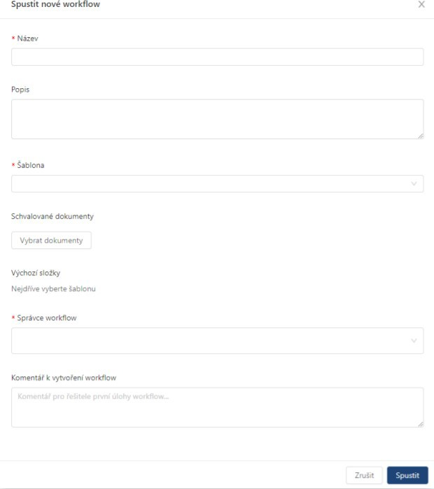

V rámci úloh jsou stanoveny konkrétní termíny na splnění pouze aktivních úloh. Termíny splnění následujících úloh se doplní na základě skutečného provedení úloh předchozích.
Instance se spouští na základě šablony, ale od spuštění už se na šabloně stává nezávislá a nadále je samostatnou jednotkou.
Instanci WF může spustit kterýkoliv uživatel projektu, který má k dispozici šablonu potřebnou pro spuštění (musí být na některé z existujících šablon určen jako Správce workflow).
- Šablona WF nemusí mít nutně správce – pokud správce nemá, může podle ní spustit instanci WF kterýkoliv uživatel projektu.

Model
V sekci Model se zobrazuje seznam dokumentů, jimž byl v jejich detailu přidán příznak modelu (byly vybrány do modelů, viz kapitolu Přidání dokumentu k modelům).
Do seznamu lze přidávat další modely pomocí funkce Nový model v nástrojové liště sekce Model. Po kliknutí na ni se zobrazí vyskakovací okno s formulářem sloužícím k vložení nového dokumentu do projektu. Formulář je naprosto stejný jako při nahrávání standardního dokumentu (viz kapitolu Nový

dokument), jediným rozdílem je, že touto cestou přidaný dokument dostane automaticky rovnou příznak modelu a zařadí se na seznam modelů.

Práce se seznamem
- Filtrování dle názvu, stavu, štítů a uživatele (autor dokumentu/ autor revize)
- Řazení (sestupně/vzestupně) dle názvu, data vytvoření dokumentu a data vytvoření poslední revize.
- Nástrojová lišta
  - Základní

Nový model
  - Multiselect

Stáhnout ZIP

Odeslat odkaz ke sažení

Přidat do oblíbených

Zobrazit sdružený model
      - Funkce se zaktivuje po označení alespoň dvou položek seznamu.
      - Zobrazí náhled všech vybraných modelů dohromady v rámci speciálního detailu sdruženého modelu
- Funkce na řádcích seznamu
  - Zobrazení náhledu
  - Proklik do detailu dokumentu a do každé ze složek vedoucích k cílové složce

Detail modelu
Po kliknutí na řádek konkrétního modelu se dostaneme do jeho detailu. V nástrojové liště detailu jsou funkce pro práci s modelem:

Nová revize
  - Možnost nahrát novou revizi modelu. Fungují výběr z umístění na disku po kliknutí na volbu Vyberte primární soubor i přetažení přímo z konkrétního umístění metodou drag-and-drop. Kliknutím na tlačítko Uložit se akce potvrdí a nahraje se nová revize.

Přidat vazby

Porovnat revize

Odebrat model
  - Pouze odebrat model
  - Odebrat model a vyřadit
V levé oblasti pole formulářů je model zobrazen graficky a nabízí možnosti práce s grafikou.

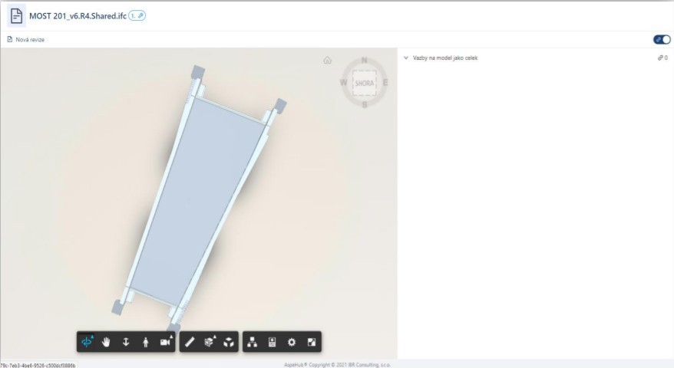

Pokud se stane, že uživatel do seznamu modelů v sekci Model omylem zařadil dokument ve formátu, který neodpovídá formátu modelu a nemůže tedy být jako model zobrazen, v poli pro zobrazení modelu se zobrazí chybové hlášení o nemožnosti dokument zobrazit jako 3D model.
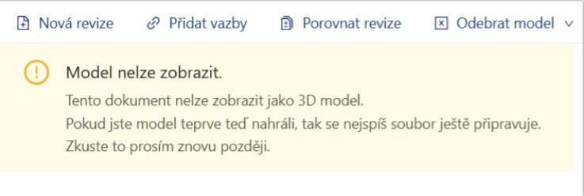
V pravé oblasti pole formulářů jsou vypsány Vazby dokumentů na model jako celek a na jednotlivé jeho prvky. Tuto oblast lze deaktivovat pomocí příslušné funkce a rozšířit tak levou oblast na celou šířku pole formulářů.


Práce s negrafickým modelem
K samotnému grafickému zobrazení modelu je využita externí vývojářská platforma Autodesk Forge®. Lze s ní pracovat přímo v AspeHub v sekci Model, v detailu modelu.

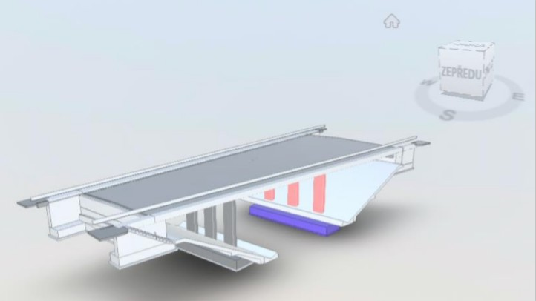

Nástrojová lišta pro práci s grafickým modelem obsahuje tyto funkce:

Orbit
o Umožňuje otáčet modelem okolo jeho vlastní osy (případně okolo jeho těžiště do všech stran).
  - V případě označení konkrétního prvku modelu je funkce orbit uplatňována okolo těžiště označeného prvku.

Posun pohledu
  - Umožňuje uchopit model a v aktuálním zobrazení (natočení) ho posunout na jiné místo v obrazovce.

Přiblížit
  - Umožňuje přibližovat a oddalovat zobrazení modelu.
  - Vyžaduje kliknutí myší a následné posouvání myší.
  - Tato funkce je ale dostupná také pouhým posouváním kolečka myši (mouse wheel), a to i bez předchozí aktivace funkce přibližování.

První osoba
  - Po aktivaci této funkce se uživateli nejprve zobrazí tabulka Navigace v nástroji First Person, kde je popsáno detailnější ovládání funkce.
    - Porozumění ovládání se potvrzuje kliknutím na volbu Dobře, rozumím (pro zavření tabulky ale stačí kliknout kamkoli v poli práce s grafickým modelem).
    - Tabulka obsahuje volbu Příště již nepřipomínat. Pokud uživatel tuto volbu zvolí, tabulka se mu při příští aktivaci funkce již nezobrazí (vyvolat ji však může kliknutím na volbu Informace „i“ v pravém horním rohu pole pro práci s grafickým modelem).
  - Umožňuje zobrazení z pohledu první osoby.

Interakce kamery
  - Obsahuje tři možnosti interakce:

Rolovat
      - Umožňuje otáčet modelem a opisovat tak stanovenou kružnici.
      - Otáčení mění rovněž stínování modelu.

Ohnisková vzdálenost
      - Umožňuje měnit ohniskovou vzdálenost zobrazení.

Přizpůsobit pohledu

Měřit
  - Slouží k měření geometrických vlastností modelu.
  - Po zvolení funkce Měřit se nám pravá část nástrojové lišty změní na nástrojovou lištu sloužící výhradně k měření. Ta dále obsahuje tyto funkce:

Vzdálenost
      - Umožňuje měřit vzdálenosti libovolných bodů libovolně definovaného zobrazení modelu.
      - Dané měření lze editovat posouváním bodů úsečky.
      - Lze provést i několik měření v jednom zobrazení současně.

Úhel
      - Umožňuje měřit velikosti nadefinovaných úhlů libovolně definovaného zobrazení modelu.
      - Lze provést i několik měření v jednom zobrazení současně.

Kalibrovat
      - Kalibrací lze nastavit měřítka, tedy vztahy mezi jednotlivými veličinami při práci s modelem.
      - Nejprve je nutné určit minimálně dvěma body kalibrovaný úsek. Následně se zobrazí tabulka, kde je potřeba definovat velikost úseku a specifikovat jednotku pro kalibraci. Kliknutím na tlačítko Nastavit kalibraci se akce potvrdí.

Odstranit měření
      - Zobrazená aktuální měření lze označit a označené měření odstranit.

Nastavení měření
      - Umožňuje defaultní nastavení parametrů měření.
      - Po kliknutí na tuto volbu se zobrazí vyskakovací tabulka pro nastavení měření. Ta obsahuje čtyři druhy nastavení:
        - Typ jednotky
          - Na výběr z rozbalovacího seznamu.
        - Přesnost
          - Určení přesnosti měření na počet desetinných míst.
          - Na výběr z rozbalovacího seznamu.
        - Izolovat měření
        - Povolit volné měření

Hotovo
      - Ukončí aktuální měření a vrátí se k původní nástrojové liště

Analýza řezu
  - Tato funkce je v nástrojové liště dostupná pouze při maximalizovaném zobrazení pole pro práci s grafickým modelem.
  - Umožňuje zobrazit a analyzovat řez modelem.
  - Obsahuje další čtyři možnosti:
    - Přidat rovinu X
    - Přidat rovinu Y
    - Přidat rovinu Z
    - Přidat pole

Rozložit model
  - Umožňuje odpoutat jednotlivé prvky modelu od sebe a zobrazit je samostatně.
  - Při aktivní funkci rozložit model se nad nástrojovou lištou zobrazí posuvník, jehož pomocí lze korigovat vzdálenost mezi jednotlivými prvky modelu.

Prohlížeč modelu
  - Po aktivování této funkce se zobrazí panel se stromem obsahujícím jednotlivé prvky modelu.
    - Jednotlivé objekty lze zobrazovat v detailu.
    - Aktivováním a deaktivováním ikon v jednotlivých řádcích stromu (ikona oka v každém z řádků) lze přepínat mezi aktivním a skrytým zobrazení daného prvku.
      - Nastavením zobrazení pro nadřazený prvek v rámci modelu se toto nastavení uplatní pro všechny prvky podřazené.
  - V seznamu prvků lze hledat dle názvu.

Vlastnosti
  - Po aktivování této funkce se zobrazí panel s výpisem vlastností modelu.

Nastavení
  - Umožňuje měnit defaultní konfiguraci pro práci s modelem a defaultní konfiguraci jednotlivých funkcí.
  - Obsahuje možnost obnovení výchozího nastavení.

Celá obrazovka
  - Umožňuje přepnout zobrazení pole pro práci s grafickým modelem na celou obrazovku počítače.
  - Při zobrazení na celé obrazovce se na stejném místě nachází funkce zobrazení v původní velikosti.
Pro základní otáčení modelem slouží i funkční krychle v pravém horním rohu. Ta obsahuje také zobrazení z pohledu světových stran (využití v reálném zasazení modelu do terénu).
Ikona domečku v pravém horním rohu slouží k obnovení původního zobrazení modelu

